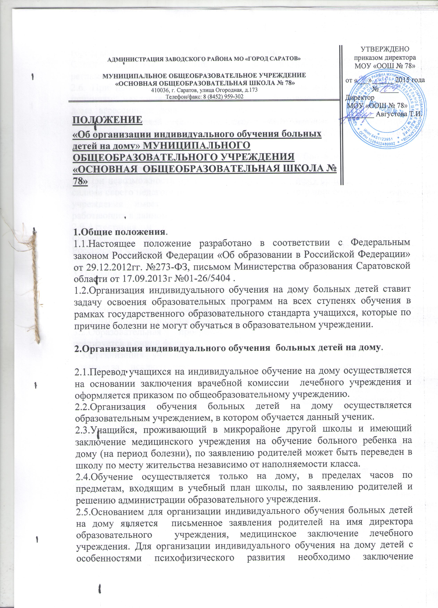

городской или областной психолого-медико-педагогической комиссии. Сроки перевода обучающихся на индивидуальное обучение регламентируются сроками действия медицинского заключения.
2.6. При невозможности организовать обучение на дому по следующим причинам: неудовлетворительные жилищно-бытовые условия, наличие в доме агрессивных животных и других явлений, опасных для жизни и здоровья учителей (согласно акту обследования), администрация образовательного учреждения имеет право осуществлять индивидуальное обучение в условиях школы.
2.7.При назначении учителей, работающих с больными учащимися, преимущество отдается учителям, работающим в данном классе.
2.8.При невозможности организовать обучения на дому больного учащегося силами своего педагогического коллектива, администрация образовательного учреждения имеет право привлечь педагогических работников, не работающих в данном учреждении.
2.9.Аттестация и перевод учащихся осуществляется в соответствии с Федеральным законом Российской Федерации «Об образовании в Российской Федерации» от 29.12.2012гг. №273-ФЗ.

3.Образовательный процесс.

3.1.Основным принципом организации образовательного процесса является обеспечение щадящего режима проведения занятий посредством составления рационального расписания уроков.
3.2.Образовательная программа общеобразовательного учреждения реализуется в очной форме.
3.3.Организация учебного процесса регламентируется учебным планом класса за исключением предметов, к изучению которых имеются медицинские противопоказания (физическая культура, информатика, технология и т.д.), годовым календарным графиком и расписанием занятий, которые разрабатываются и утверждаются образовательным учреждением.
3.4.Расписание занятий составляется на основании недельной учебной нагрузки (на основе учебного плана) в соответствии с основными санитарно-гигиеническими требованиями, согласовывается с родителями (законными представителями) и утверждается приказом директора образовательного учреждения.
3.5.По заявлению родителей (законных представителей) и в связи с острой необходимостью, а также по рекомендациям медиков часть занятий может проводиться в образовательном учреждении индивидуально, в присутствии родителей (законных представителей).
3.6.Выбор формы занятий зависит от возможностей обучающегося, сложности и характера течения заболевания, рекомендаций лечебно-профилактических учреждений.
3.7.Обучающиеся на дому имеют право пользоваться литературой из библиотечного фонда общеобразовательного учреждения.
3.8.На каждого из учащихся, находящегося на индивидуальном обучении, заводится индивидуальный журнал учета успеваемости, где отражается прохождение программного материала по всем предметам учебного плана, фиксируются домашние задания и оценивается текущая и итоговая успеваемость. Журнал хранится в общеобразовательном учреждении 1 год.

4.Финансовое обеспечение индивидуального обучения больных детей на дому.

4.1.Индивидуальное обучение больных детей на дому предоставляется учащимся бесплатно в пределах:
1-4 классы- до 8 часов в неделю;
5-8 классы- до 10 часов в неделю;
9 классы – до 11 часов в неделю;
4.2.Оплата педагогам производится по тарификации во всех случаях, кроме тех, когда срок обучения менее 3-х месяцев. В этом случае оплата производится по фактически отработанному времени.
4.3.В случае болезни учителя (не позже, чем через неделю) администрация школы, с учетом возможностей, обязана произвести замещение занятий с больным учеником другим учителем.
4.4.В случае болезни ученика учитель, труд которого оплачивается по тарификации, обязан отработать непроведенные часы. Сроки отработки согласовываются с родителями.
4.5.Администрация образовательного учреждения представляет в бухгалтерию приказ, если проведение занятий с больным учеником прекращается раньше срока.

5. Права и обязанности участников образовательного процесса.

5.1.Участники образовательного процесса: учащиеся, педагогические работники, родители учащихся.

5.2.Учащийся имеет право:
-на получение основного общего образования в соответствии с государственнным стандартом;
-вносить предложения по совершенствованию образовательного процесса в администрацию образовательного учреждения;
-на уважение человеческого достоинства, свободу совести и информации, свободное выражение собственных взглядов и убеждений;
-на моральное поощрение за успехи в учении.
5.3.Учащийся обязан:
-соблюдать требования образовательного учреждения;
-добросовестно учиться, стремиться к сознательному и творческому освоению образовательных программ;
-уважать честь и достоинство работников образовательного учреждения,
-соблюдать расписание занятий;
-находиться в часы, отведенные для занятий дома;
-вести дневник.
5.4. Родители имеют право:
-защищать законные права ребенка;
-обращаться для разрешения конфликтных ситуаций к администрации образовательного учреждения;
-присутствовать на уроках с разрешения администрации образовательного учреждения;
-вносить предложения по составлению расписания занятий, по включению в пределах выделенных часов предметы из учебного плана школы с учетом способностей и интересов ребенка.
5.5. Родители обязаны:
-выполнять требования образовательного учреждения;
-поддерживать интерес ребенка к школе и образованию;
-ставить учителя в известность о рекомендациях врача, особенно режима;
-создать условия для проведения занятий, способствующих освоению знаний;
-своевременно, в течение дня, информировать образовательное учреждение об отмене занятий по случаю болезни и возобновления занятий;
-контролировать ведение дневника, выполнение домашних заданий.
5.6.Обязанности учителя-предметника:
-выполнять государственные программы с учетом склонностей и интересов детей;
-развивать навыки самостоятельной работы с учебником, справочной и художественной литературой;
-знать специфику заболевания, особенности режима и организации домашних занятий;
-не допускать перегрузки, составлять рабочую программу с учетом индивидуальных способностей учащегося;
-своевременно заполнять журналы учета проводимых занятий;
-контролировать ведение дневника учеником и расписываться о проведенном занятии в нем (расписание, аттестация, запись домашних заданий).
5.7.Обязанности классного руководителя:
-согласовывать с учителями, обучающимися ребенка, родителями расписание занятий;
-поддерживать контакт с учащимися и родителями, выявлять привычки и особенности учащихся, состояние здоровья детей;
-контролировать ведение дневника.
5.8.Обязанности администрации:
-контролировать выполнение учебных программ, методику индивидуального обучения, аттестацию учащихся, оформление документации не реже 1 раза в четверть;
-контролировать своевременность проведения занятий на дому, ведение журнала учета обучения больных детей на дому (Журнала индивидуального обучения на дому);
-обеспечивать своевременный подбор учителей;

6.Порядок управления.

Общее руководство обучением больных детей на дому осуществляется общеобразовательным учреждением.
В его компетенцию входят:
-принятие решения об организации обучения больных детей на дому;
-разработка и утверждение Положения об организации обучения больных детей на дому;
-назначение ответственного от администрации, осуществляющего контроль за организацией и осуществлением обучения больных детей на дому.

7.Документация
При организации индивидуального обучения больных детей на дому должна быть документация:
7.1. Заявление родителей.
7.2. Справка медицинского учреждения, заключение психолого-медико-педагогической комиссии.
7.3.Приказ по образовательному учреждению.
7.4.Расписание занятий на каждого учащегося, устно согласованное с родителями и утвержденное директором образовательного учреждения.
7.5.Рабочая программа педагога для индивидуальных занятий.
7.6.Журнал учета обучения больных детей на дому (Журнал индивидуального обучения на дому).

